ACTIVIDAD S3 y S4 – Patrones Singleton y Factory M.

Nombres:
Juan Sebastian Rubiano Romero
Angie lucero Vargas Amado

Patrones de Software
Docente Eliecer Montero
Grupo: E196

Fecha: 02/03/2026

Sistema de Control de Producción (MES)

1. Contexto del Caso
El Sistema de Control de Producción (MES) permite gestionar la ejecución de procesos industriales, incluyendo planificación, control de calidad, trazabilidad e integración con máquinas CNC y robots.

2. Patrón Singleton (Semana 3)
Se aplicó el patrón Singleton al componente MESController para garantizar que exista una única instancia responsable de coordinar la producción, el estado global del sistema y el cálculo de métricas como OEE.
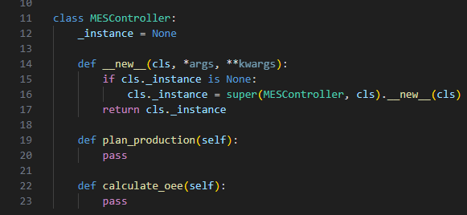

Justificación:
- Evita múltiples instancias del controlador.
- Garantiza consistencia en el estado global.
- Centraliza la coordinación del sistema.

Estructura de Singleton
- Clase Singleton: MESController
- Instancia única: atributo de clase _instance : MESController
- Control de creación: redefinición del método __new__
- Responsabilidades: coordinación de producción y cálculo de métricas

3. Patrón Factory Method (S4)
Se aplicó Factory Method para desacoplar la creación de máquinas industriales. El controlador no instancia directamente objetos como CNCMachine o RobotMachine, sino que delega su creación a una fábrica abstracta.

Estructura del patrón:
- Product: Machine
- ConcreteProduct: CNCMachine, RobotMachine
- Creator: MachineFactory
- ConcreteCreator: CNCFactory, RobotFactory

Justificación:
- Reduce el acoplamiento
.- Cumple el principio Open/Closed.
- Permite agregar nuevas máquinas sin modificar código existente.

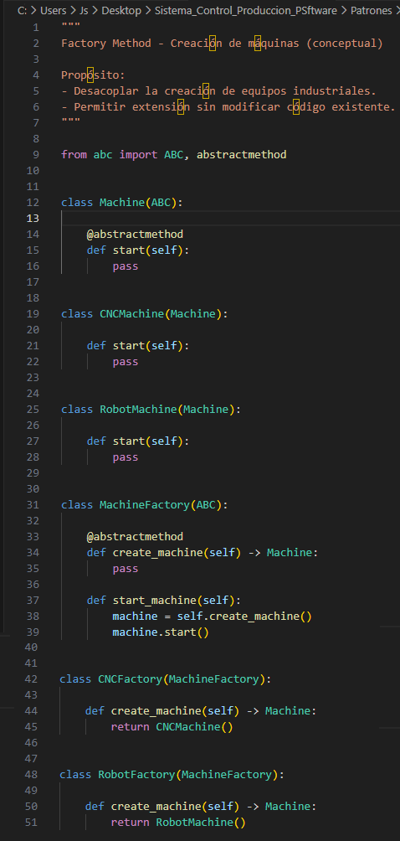

Explicación del resultado – Prueba Singleton
En la ejecución de test_singleton.py se crean dos variables (a y b) invocando el constructor de MESController. Sin embargo, ambas referencias apuntan a la misma dirección en memoria, lo cual se evidencia al comparar sus identificadores (id(a) e id(b)) y obtener el mismo valor. Además, la expresión a is b retorna True, confirmando que no se crearon dos objetos distintos, sino que se reutilizó la misma instancia.
Esto ocurre porque el método __new__ controla explícitamente la creación del objeto. Si la variable de clase _instance es None, se crea la instancia; en caso contrario, se retorna la ya existente. De esta manera, se garantiza que el sistema tenga un único controlador global, evitando inconsistencias en el estado del MES.

Explicación del resultado – Prueba Factory Method
En la ejecución de test_factory.py, el cliente no instancia directamente las clases CNCMachine o RobotMachine. En su lugar, crea objetos fábrica (CNCFactory y RobotFactory) y delega en ellas la responsabilidad de crear las máquinas mediante el método create_machine().
Cada fábrica concreta implementa este método retornando un tipo específico de máquina. Por ello, al imprimir el tipo del objeto creado, se observa que CNCFactory produce una instancia de CNCMachine, mientras que RobotFactory produce una instancia de RobotMachine. Esto demuestra que la lógica de creación está desacoplada del cliente, cumpliendo el principio de bajo acoplamiento y permitiendo extender el sistema sin modificar el código existente.

DIAGRAMAS UML
SINGLETON:
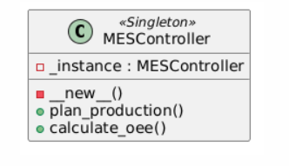
FACTORY:
